|  |
| --- |
|  |
| **Eggo需求规格说明** |
| **项目成员：杜云龙 13331046**  **方弼清 13331047**  **方毓臣 13331052**  **陈庆峰 13331015**  **郭路文 13331063**  **李锴莹 13331119** |

目录

第一章 引言 3

1.1 编写目的 3

1.2 编写背景 3

第二章 任务概述 4

2.1 待开发软件的一般描述 4

2.2 用户特征 4

2.3 运行环境 4

第三章功能需求 5

3.1功能名称和描述 5

3.2 用例图 6

第四章 外部接口需求 7

4.1 用户接口 7

4.2 硬件接口 7

4.3 软件接口 7

4.4 故障处理 7

第五章 性能需求 8

5.1 数据精确度 8

5.2 时间特性 8

5.3 适应性 8

第六章 软件属性需求 9

6.1 可靠性 9

6.2 兼容性 9

6.3 可用性 9

6.4 可测试性 9

6.6 易用性 10

第七章 设计约束 11

7.1 数据库设计约束 11

7.2 系统开发约束 11

# **第一章 引言**

## 1.1 编写目的

本需求规格文档的目的是说明Eggo游戏平台最终需要满足的条件和限制，为进一步设计和实现提供依据。本文档将用户的需求用文字的形式固定下来，是与用户沟通的成果，也是用户验收项目时的参考。

本文档将供开发组团队成员查阅和使用，其中包括系统设计人员、编程人员、测试人员。

## 1.2 编写背景

本游戏为休闲益智小游戏，给用户提供一个放松娱乐的平台，小游戏的方便、省时也是目前大多数网民娱乐的主要方式。Eggo游戏是真正适合各种年龄群的用户使用的具有寓教于乐意义的游戏。在当今如此盛行网络游戏的时代，小游戏不能不说是一个绝好的切入点。因此Eggo游戏的开发更适合于如今网游的发展趋势，从另一方面，这种休闲益智类游戏不仅满足用户对游戏的需要，也是一种促进智力发展的手段。

# 第二章 任务概述

## 2.1 待开发软件的一般描述

Eggo游戏平台是一款基于cocox-2d的游戏平台。此平台的目的在于给用户提供一个放松娱乐，益智休闲的平台。

## 2.2 用户特征

本Eggo游戏平台适合于任何年龄段的网民玩家，不受教育水平，工作经验及技术专长的影响。

## 2.3 运行环境

本系统运行于WindowsXP系统或该版本以上的基本PC系统。

# 第三章功能需求

## 3.1功能名称和描述

1. 打开游戏界面

功能描述：用户点击安装好的程序，进入游戏界面，可以选择开始游戏，或者选择退出游戏。

2. 开始游戏

功能描述：点击开始游戏，可以选择游戏模式。

3. 玩游戏

功能描述：用户能进行游戏的各种操作，体验游戏。

4. 暂停游戏

功能描述：用户在玩游戏的功能中可以选择点击暂停，暂停后游戏停留在点击时界面，并有继续游戏或者重新开始游戏或结束退出游戏的提示。

4. 继续游戏

功能描述：在暂停游戏后，用户可以选择继续游戏，继续玩暂停前的游戏，分数时间等记录继续暂停前的数据。

5. 重新开始游戏

功能描述：在玩游戏过程或暂停过程用户可以选择重新开始游戏，重新打开一个游戏进程，之前游戏结束。

6. 结束退出游戏

功能描述：玩游戏后，直接退出游戏返回到打开游戏界面。

## 3.2 用例图

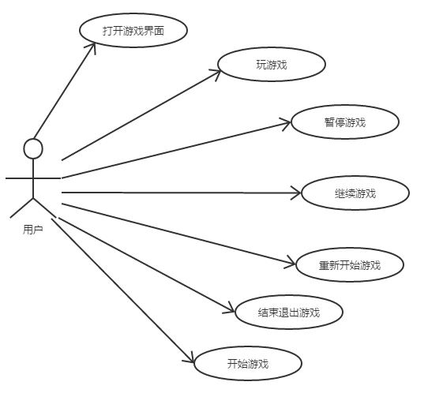

# 第四章 外部接口需求

## 4.1 用户接口

本系统属于终端应用程序，有GUI界面，以exe文件方式运行。同时以良好的GUI菜单为用户导向

## 4.2 硬件接口

本系统硬件接口为x86，用户只需要一台PC机器即可运行。

## 4.3 软件接口

暂无

## 4.4 故障处理

正常使用时不应出错，对于用户的输入错误应给出适当的改正提示。若运行时遇到不可恢复的系统错误，必须保证数据库完好无损。

# 第五章 性能需求

## 5.1 数据精确度

查询时应保证查全率，所有在相应域中包含查询关键字的记录都应能查到，同时保证查准率。

## 5.2 时间特性

一般操作的响应时间应在0.5秒内。

## 5.3 适应性

满足运行环境在允许操作系统之间的安全转换和与其它应用软件的独立运行要求。

# 第六章 软件属性需求

## 6.1 可靠性

本软件运行要求稳定，有很强的抗错能力，保证数据存储工作正常进行。

可靠性指标：在连续运行情况下，软件可靠性达到99%。

## 6.2 兼容性

软件应支持windows操作系统的多个版本。

## 6.3 可用性

本软件采用GUI模式，方便用户随时随地操作系统。

## 6.4 可测试性

软件系统具有良好的可测试性，能够在短时间的情况下顺利完成所有测试项目。具体测试项目如下：

1. 代码检查：程序开发人员除了调试外，还应进行重点检查程序代码语法错误。

2. 单元测试：对组成系统的每个组件进行数据结构测试和功能性测试，重点是组件的功能和程序逻辑。

3. 性能测试：测试软件的操作相应速度以及资源占用效率。

## 6.6 易用性

软件应操作简单、易学易用，人性化的操作界面，界面布局合理，节省操作时间。

# 第七章 设计约束

## 7.1 数据库设计约束

本软件使用的是本地轻量级数据库，加载数据比较慢。

## 7.2 系统开发约束

由于开发人员对于架构等经验不足，软件框架在应对变更时可扩展性和操作性可能显得不尽人意。